TOUR CAMPANIA
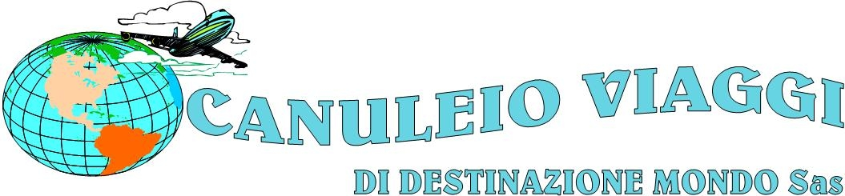
Itinerario di 3 giorni per
PROGRAMMA la scuola primaria e secondaria 1° grado
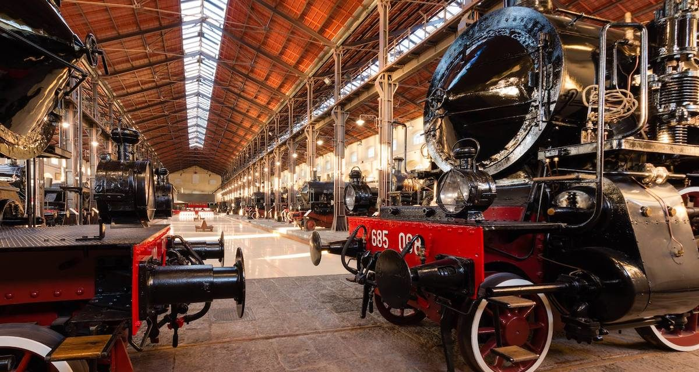
1° giorno: MUSEO DI PIETRARSA E ERCOLANO + MAV
Primo mattino partenza dalla scuola in pullman GT. Arrivo al
Museo e visita guidata “A Spasso nel Tempo”: visita guidata in
costume con spettacolo itinerante: i bambini saranno accolti da un
personaggio in costume, “La Storia” che in modo coinvolgente introdur-
rà la visita-spettacolo e presenterà ai partecipanti i suoi amici; di li a
poco incontreranno: il vapore, l’elettricità, il carburante e due operari.
Un vero e proprio viaggio alla scoperta del lo sviluppo tecnologico ed
industriale nel nostro Paese, in compagnia di un capostazione! Pranzo libero. Pomeriggio “Caccia al Tesoro” agli scavi di Ercolano con visita al MAV e filmato 3D. (Tizio e Caio erano ricchi liberti di Ercolano. Durante l’eruzione nascosero il loro tesoro e lasciarono un messaggio ai posteri dove era scritto che solo i bambini avrebbero potuto trovare il tesoro. Ecco perché tutti i partecipanti indosseranno tuniche e vivranno una giornata da antichi romani all’interno degli scavi). In serata trasferimento in albergo e sistemazione nelle camere riservate. Cena e pernottamento. Dopocena animazione.
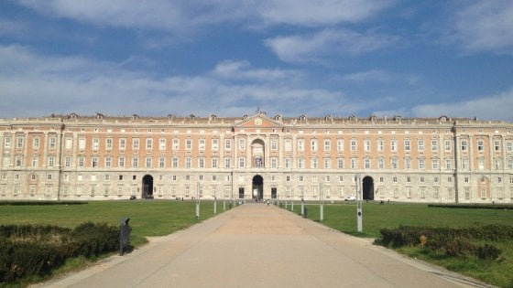
2° giorno: CASERTA E SAN LEUCIO
Prima colazione in albergo. Partenza per la Reggia di Caserta.
Visita guidata alla Reggia, il Palazzo Reale più grande al mondo, che
rivoluzionò l’architettura mondiale; lo stile architettonico fu tanto imi-
tato da trasformare il barocco nella futura architettura neoclassica, an-
ticipando così il futuro concetto di forma e funzione, gettando le basi
dell’architettura contemporanea. Pranzo. Pomeriggio visita guidata
al Belvedere di San Leucio. Il nome di questa frazione ha fatto il giro
del mondo e i meriti vanno alla lavorazione della seta. La sua storia è custodita all’interno del Complesso Monumentale del Belvedere, là dove prese forma quello che era il sogno di Re Ferdinando IV: creare una vera e propria realtà industriale alla cui base vigevano i principi di uguaglianza sociale ed economica. Al termine della visita rientro in albergo. Cena e pernottamento. Dopocena animazione.

3° giorno: CITTA’ DELLA SCIENZA
Prima colazione in albergo. Partenza per Bagnoli per la visita allo Science Center di Città della Scienza, il primo museo scientifico interattivo italiano che, anche dopo l’incendio del 2013, resta sempre un importante strumento di educazione e diffusione della cultura scientifica attraverso mostre, incontri con scienziati, campagne e attività di promozione della scienza e società a livello nazionale, europeo, internazionale. Laboratorio didattico: Viaggio nell’Apparato Digerente. Pranzo. Pomeriggio partenza per il rientro in sede.
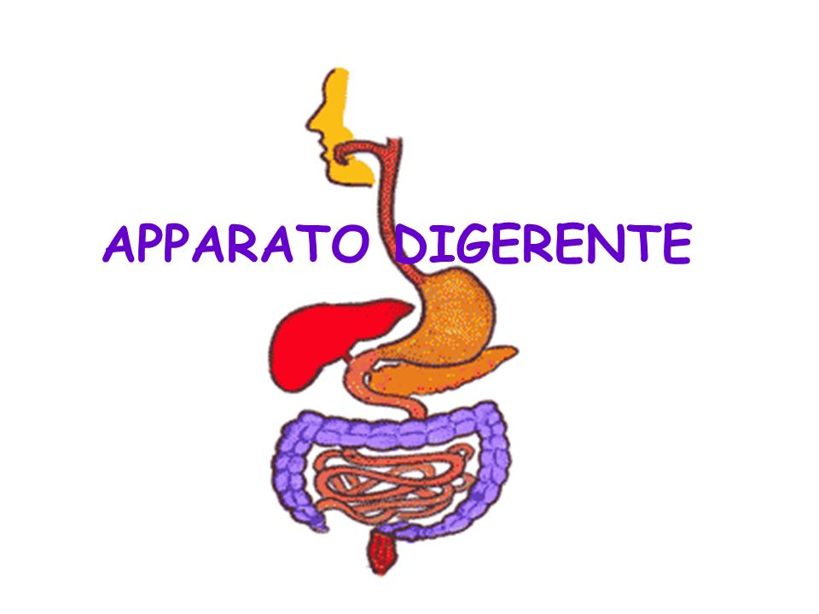
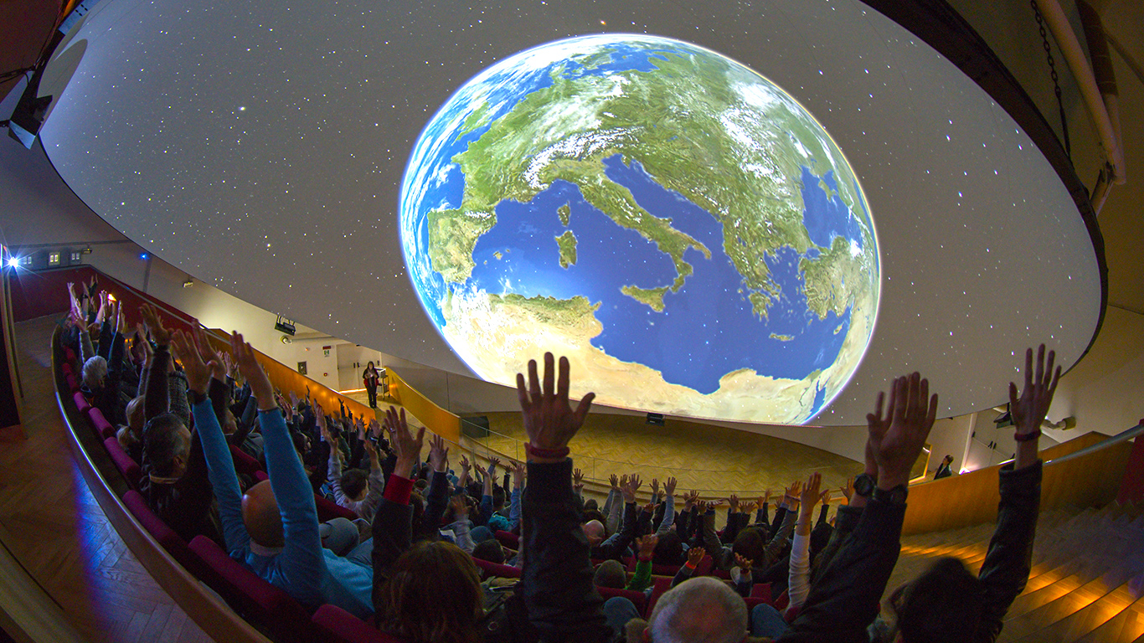

INFORMAZIONI E PRENOTAZIONI:

Canuleio Viaggi di Destinazione Mondo SAS Roma – Via Caio Canuleio 95 – tel. 06/74789246
destinazionemondo@gmail.com

